Cómo configurar un pin de FPGA en modo pull-up-pull-down con Vivado

Creador: David Rubio G.
Blog: https://soceame.wordpress.com/
GitHub: https://github.com/DRubioG
Fecha última modificación: 23/02/2025

Si has llegado aquí, ya sabrás cuál es el funcionamiento de una resistencia de pull-up y/o de pull-down. Bien pues ahora te voy a comentar como se consigue configurar los pines de una FPGA para que estén por defecto en pull-up o en pull-down, y así puedas ahorrarte colocar resistencias.

Configuración
Para configurar un pin en modo pull-up/pull-down, hay dos métodos:
- Mediante restricciones (constraints) en el XDC. Para ello se tiene que utilizar la restricción de PULLTYPE como PULLUP o PULLDOWN.
set_property PULLTYPE <PULLUP o PULLDOWN> [get_ports puerto];
- O mediante atributos en el código. Para ello se utiliza el atributo PULLTYPE.
attribute PULLTYPE: string;
attribute PULLTYPE of puerto : signal is "<PULLUP o PULLDOWN>";
NOTA: si se quiere hacer colisionar una restricción en el XDC con un atributo en el código, gana la restricción.
Si el pin no se configura como pull-up o pull-down, queda de la siguiente forma. Donde se puede ver que hay dos resistencias desactivadas.
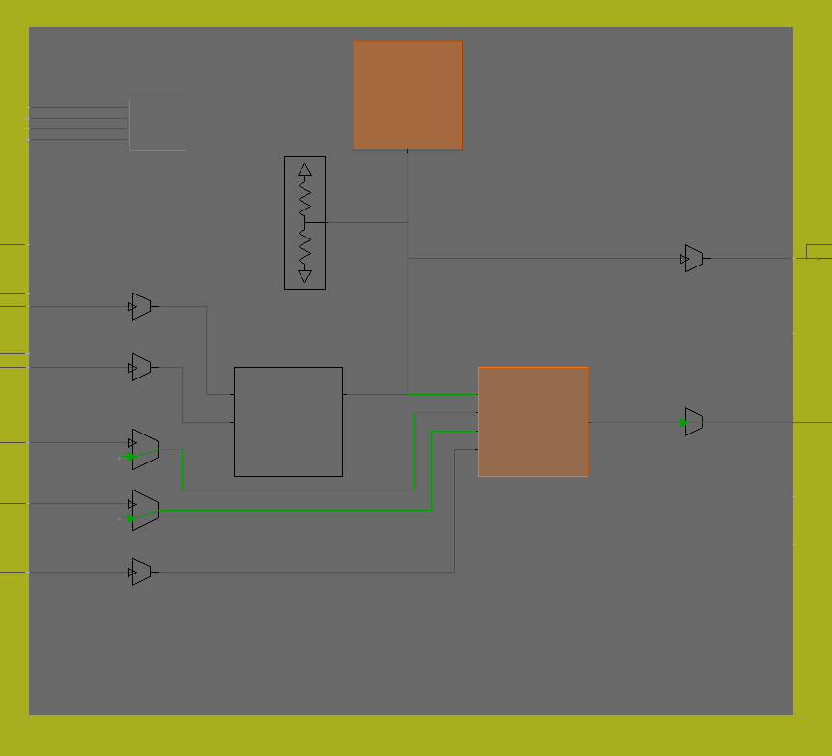
Si se configura como PULL-UP, Vivado solo configura la resistencia superior. Se puede ver que la marca en azul.
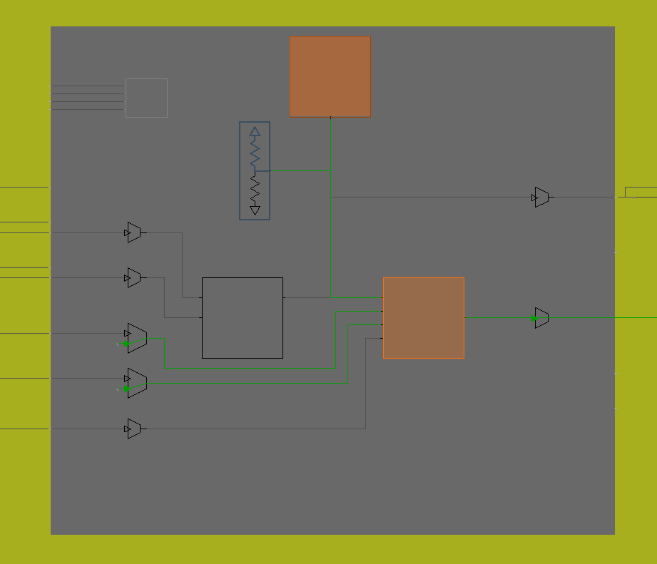
Y si se configura como PULL-DOWN, configura la resistencia en azul.
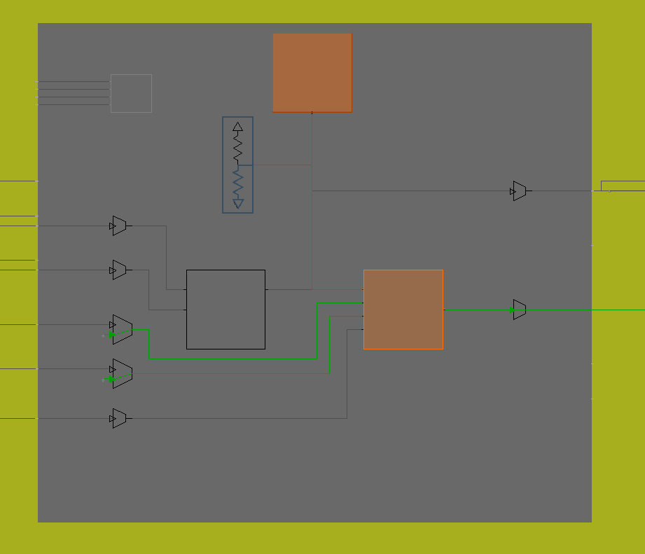
NOTA: solo por curiosidad, el bloque cuadrado que no marca Vivado es el buffer de salida, el que marca al lado es el de salida, y el de arriba es el pin.

Ejemplo
Hacemos la demostración con un pequeño ejemplo.
Imaginemos que queremos leer el valor de varios pines de entrada con un ILA, pero los queremos configurados la mitad en pull-up y la otra mitad en pull-down (al estar en los pines en vacío o en el aire, se puede ver mejor su funcionamiento).
Para ello con este pequeño código. (comentada está la otra opción para configurar un pull-up)
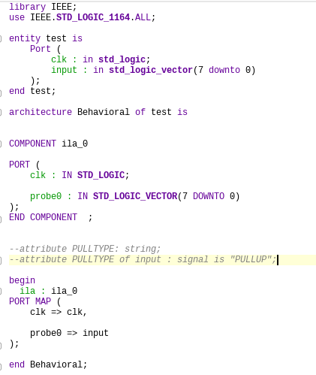
Después configuramos el siguiente XDC, donde la mitad está en pull-up y la otra mitad en pull-down.
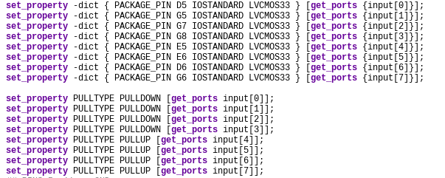
Si ahora generamos el bitstream, lo grabamos en la FPGA y leemos el valor que lee el ILA. Se puede ver que la mitad de los pines el ILA los lee a nivel alto (los que están en pull-up) y la otra mitad a nivel bajo (los que están en pull-down)
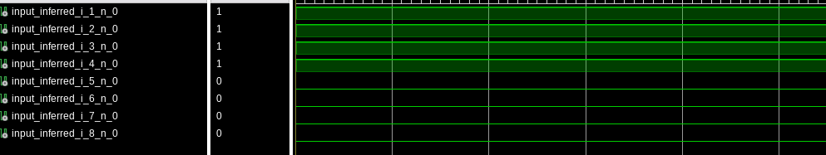

NOTA Final
Existe un tercer estado que es el estado KEEPER («mantenedor«), que permite dejar configurado el pin en el estado en estado anterior. Para ello Vivado lo que hace es activar las dos resistencias a la vez.
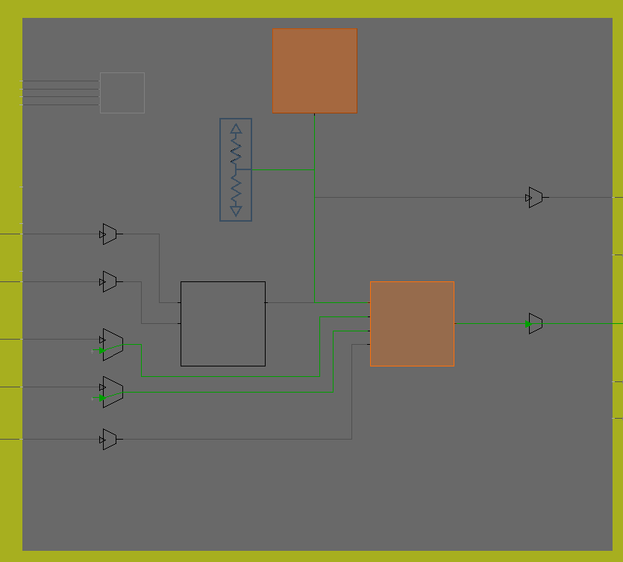
Lo que ocurre con este estado es que para empezar a funcionar la línea está a nivel alto.
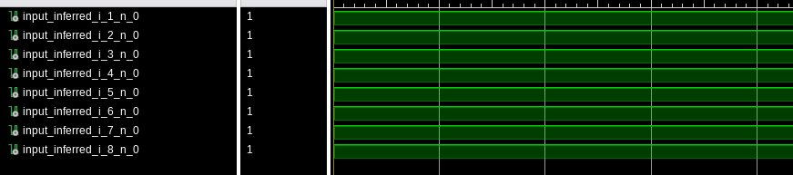
Si una de las líneas se pone a nivel bajo, la línea cambia a nivel bajo y se queda a nivel bajo, no vuelve a nivel alto como si fuera un pull-up.
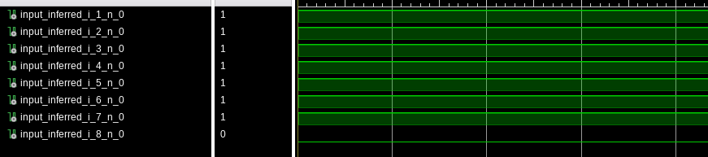
Y si esa misma línea se vuelve a poner a nivel alto, la línea se mantiene a nivel alto, aunque quites el nivel alto de la entrada. No vuelve a nivel bajo como si fuera un pull-down.
Para configurar se hace como un pull-up o un pull-down, pero utilizando el atributo KEEPER.
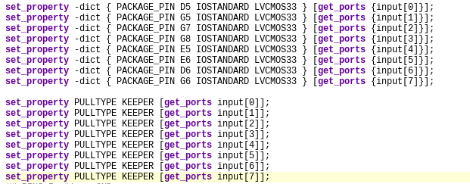

Parte 2
https://soceame.wordpress.com/2025/02/01/como-configurar-un-pin-de-fpga-en-modo-pull-up-pull-down-con-vivado-part-2/

